3. Ünite Yaşamımızdaki Elektrik
Ampullerin Seri ve Paralel Bağlaması
Anahtar Kavramlar:
- Seri Bağlama
- Paralel Bağlama

- Hatırlatma: Ampulün de bir direnç olduğunu
6. sınıfta öğrenmiştiniz.
Kazanım:
3.1. Ampullerin seri ve paralel bağlandığı durumları devre kurarak gösterir.


Ampullerin Seri Bağlaması

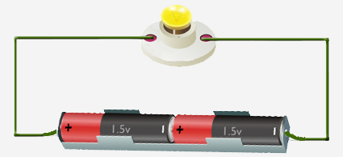
İlk önce bir ampulden oluşan bir elektrik devresi kuralım. Ampulün parlaklığına dikkat ediyorsunuz değil mi?



Şimdi bu ampulün ucuna yeni bir ampul bağlayalım. ( Bu arada pil sayımız aynı, kullandığımız ampuller özdeş olacak…)
2 Ampul seri olarak bağlandı.
Kazanım:
3.2. Ampullerin seri ve paralel bağlanması durumunda devredeki farklılıkları deneyerek keşfeder.

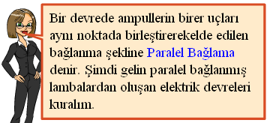
Ampullerin Paralel Bağlaması

Yine ilk önce bir ampulden oluşan bir elektrik devresi kuralım.

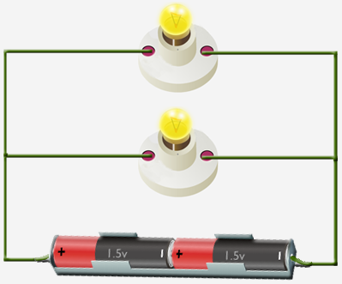
Şimdi de bu ampulün uçlarını başka bir ampulün uçları ile aynı noktada birleşecek şekilde bağlayalım.

2 Ampul paralel olarak bağlandı.
Aşağıdakilerden hangisinde 3 ampul seri olarak bağlanmıştır?

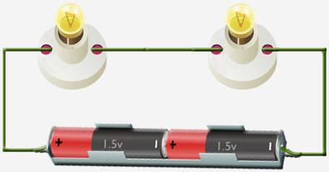
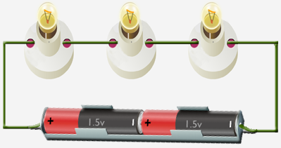
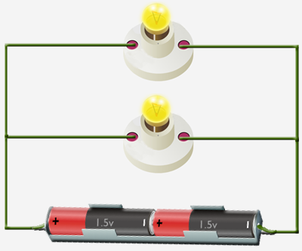
A) B)

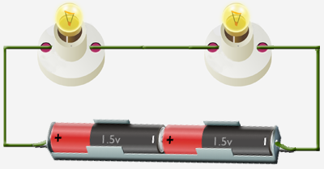
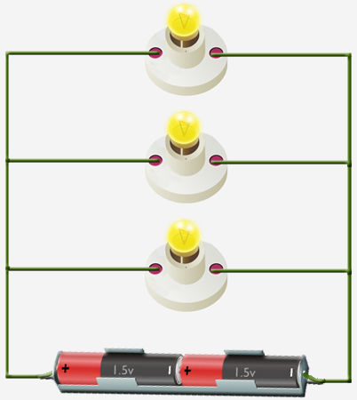
- D)
Cevap: B şıkkında 3 ampul seri olarak bağlanmıştır

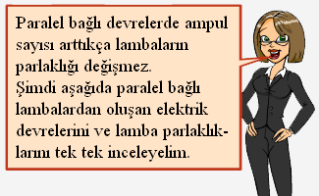
Kazanım:
3.2 Ampullerin seri ve paralel bağlanması durumunda devredeki farklılıkları deneyerek keşfeder.

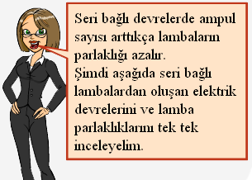

Bir ampulden oluşan basit bir elektrik devresi.
İki ampul seri bağlanmış bir elektrik devresi.

Üç ampul seri bağlanmış bir elektrik devresi.
Gördüğünüz gibi seri bağlı devrelerde ampul sayısı arttıkça ampullerin parlaklığı azalmıştır. Ampul parlaklığının neden azaldığını ilerleyen bölümlerde göreceğiz.

Bir ampulden oluşan basit bir elektrik devresi.

İki ampul paralel bağlanmış bir elektrik devresi.

Üç ampul paralel bağlanmış bir elektrik devresi.
Gördüğünüz gibi paralel bağlı devrelerde ampul sayısı arttıkça ampullerin parlaklığı değişmemiştir. Ampul parlaklığının neden değişmediğini ilerleyen bölümlerde göreceğiz.
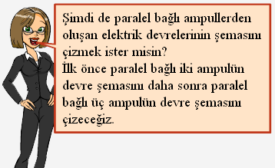
Kazanım:
3.3. Seri ve paralel bağlı ampullerden oluşan bir devrenin şemasını çizer.

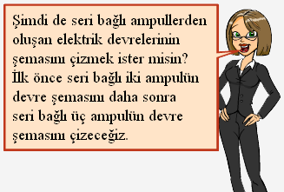

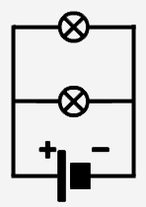

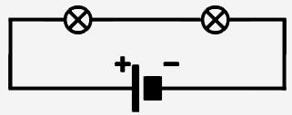

İki ampul seri bağlanmış bir elektrik devre şeması
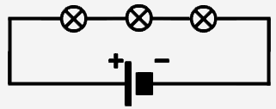

Üç ampul seri bağlanmış bir elektrik devre şeması
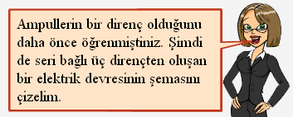

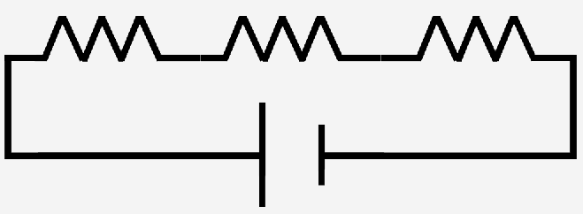

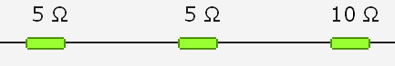
Dirençleri devre şemasında bu şekilde gösterdiğimiz gibi aşağıdaki şekildeki gibi de gösterebiliriz.

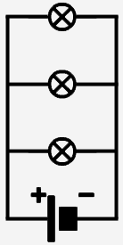

İki ampul paralel Üç ampul paralel
Bağlanmış bir elektrik Bağlanmış bir elektrik
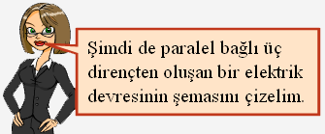
Devre şeması Devre şeması

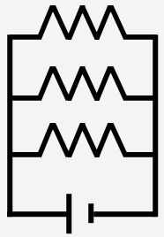
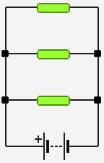

Dirençleri devre şemasında her iki şekilde de gösterebiliriz.
Kazanım:
3.4. Ampullerin paralel bağlanmasından oluşan devrelerin avantajlarını ve dezavantajlarını fark eder.

Ampullerin paralel bağlanmasının avantajları:
- Ampul sayısı arttığında parlaklığın değişmemesi en büyük avantajıdır. Bu yüzden evimizdeki, okulumuzdaki vb. ampullerimiz birbirine paralel bağlıdır.


- Paralel bağlı devrelerde ampullerden biri duyundan çıkartılırsa yada ampul patlarsa; bu durum diğer ampulleri etkilemez onlar yanmaya devam eder.

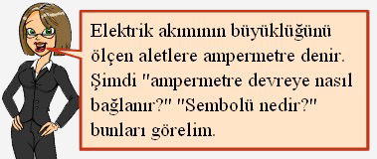

Binalarda ampullerden birinin teli koparsa diğer ampuller ışık vereceği için binalarda ampullerin seri bağlanması tercih edilir.
Ampullerin paralel bağlanmasının dezavantajları:
- Paralel bağlı ampullerden oluşan devrelerde elektrik tüketimi daha fazladır.
- Paralel bağlı ampullerden oluşan devrelerde pil ömrü kısadır.
Ampullerin seri bağlanmasının avantajları:
- Seri bağlı ampullerden oluşan devrelerde elektrik tüketimi daha azdır.
- Seri bağlı ampullerden oluşan devrelerde pil ömrü daha uzundur.
Ampullerin seri bağlanmasının dezavantajları:
- Ampul sayısı arttığında parlaklığın azalması ampullerin seri bağlanmasındaki dezavantajdır.


- Seri bağlı devrelerde ampullerden biri duyundan çıkartılırsa yada ampul patlarsa; bu durum diğer ampulleri etkiler onlarda yanmazlar.

Binadaki ampullerden birinin teli koparsa binadaki tüm ampullerde ışık vermeyeceği için; binalarda ampullerin seri bağlanması tercih edilmez.
Kazanım:
3.5. Ampermetrenin seri, voltmetrenin ise paralel bağlanacağını devreyi kurarak gösterir.

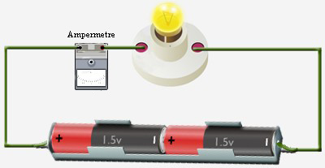
Elektrik akımı ampermetre adı verilen araç ile ölçülür. Ampermetre devreye seri bağlanır yani ampermetre elektrik akımın yolu üzerinde bulunur. Ampermetrenin devreye nasıl bağlandığını şekiller üzerinde inceleyin.

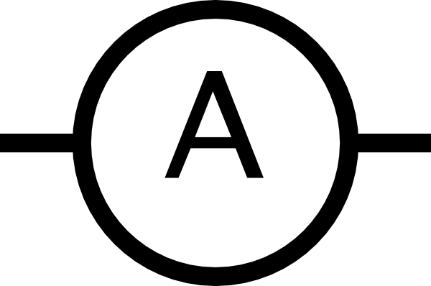
Elektrik akımının birimi amper dir. Amper kısaca “A” harfi ile gösterilir. Ampermetre devre şeması çizilirken aşağıdaki sembolle ifade edilir.

Ampermetre sembolü
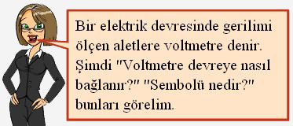

Bir elektrik devresinde gerilim voltmetre ile ölçülür. Voltmetre gerilimi ölçülecek noktalar arasına paralel olarak bağlanır.
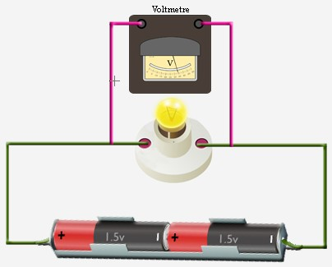

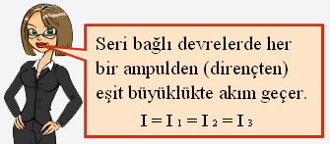

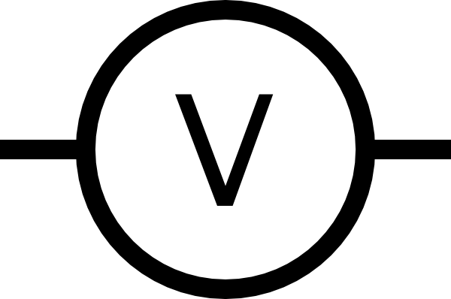
Gerilimin birimi volt tur; kısaca “V” ile gösterilir. Voltmetre devre şeması çizilirken aşağıdaki sembolle ifade edilir.

Voltmetre Sembolü
Kazanım:
3.6. Ampermetre ve voltmetrenin bağlanış şekillerini devre şeması üzerinde çizerek gösterir.

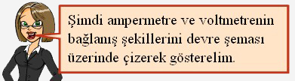

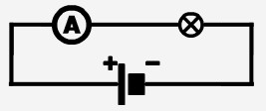
Ampermetrenin devre şemasına bağlanışının çizimi:

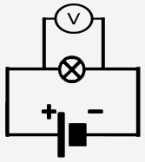
Voltmetrenin devre şemasına bağlanışının çizimi:

Kazanım:
3.9. Ampullerin seri-paralel bağlandığı durumlardaki parlaklığın farklılığının sebebini direnç ile ilişkilendirir.

Kazanım:
3.7. Seri bağlı devre elemanlarının hepsinin üzerinden aynı akımın geçtiğini fark eder.

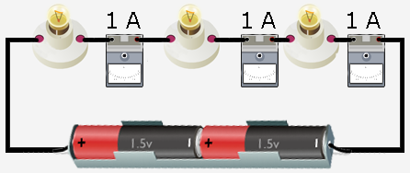
Aşağıda seri bağlanmış özdeş üç ampulden oluşan elektrik devresini ve ampermetrelerdeki değerleri inceleyiniz.

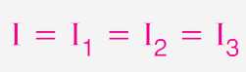

Kazanım:
3.8. Paralel bağlı devre elemanlarının üzerinden geçen akımların toplamının, ana koldan geçen akıma eşit olduğunu fark eder.

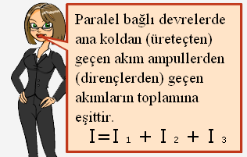

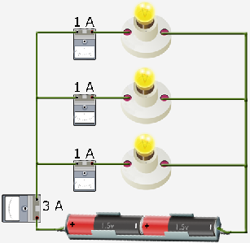
Aşağıda paralel bağlanmış özdeş üç ampulden oluşan elektrik devresini ve ampermetrelerdeki değerleri inceleyiniz.

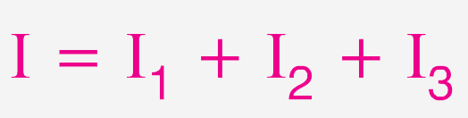

Kazanım dışı ekstra bilgiler:
- Seri bağlı devrelerde, devredeki toplam gerilim her bir direncin uçları arasındaki gerilimlerin toplamına eşittir.
- Paralel bağlı devrelerde, dirençlerin birer uçları aynı noktaya bağlı olduğundan her bir direncin ucundaki gerilimler eşittir.
Kazanım:
3.9. Ampullerin seri-paralel bağlandığı durumlardaki parlaklığın farklılığının sebebini direnç ile ilişkilendirir.

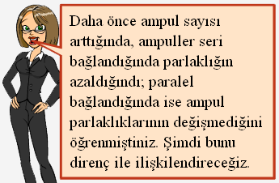

Eş değer direnç: Birden fazla direncin yerine geçebilecek tek bir dirence eşdeğer direnç denir.
Seri bağlı devrelerde eş değer (toplam) direnç, devredeki tüm dirençlerin toplamına eşittir. Seri bağlı ampullerin sayısı artıkça devrenin eş değer direnci artar, direncin artması akımın azalmasına neden olur. (Ohm kanunu) Dolayısı ile ampullere daha az enerji aktarılır ve ampullerin parlaklıkları azalır. Not: Seri bağlı dirençlerde eş değer direnç devreye bağlı en büyük dirençten daha büyük olmak zorundadır.
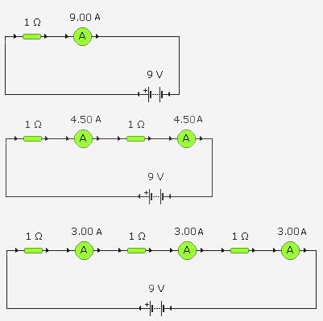
Şimdi bu anlattıklarımızı dirençler ile gösterelim.

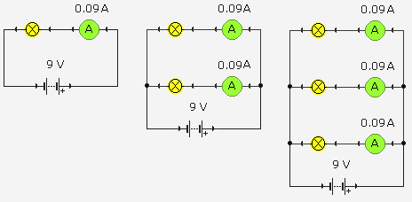
Gördüğünüz gibi direnç sayısı arttıkça devreden geçen akım miktarı azalmıştır. Direnç yerine özdeş ampul kullandığımızda ampullerin parlaklığında da azalma olduğunu gözlemlemiştik.
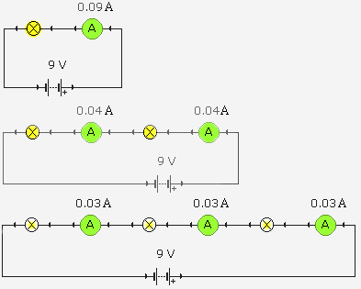

Not: Ampulden geçen akım arttıkça ampullerin parlaklığı artar, akım azaldıkça ampullerin parlaklığı azalır.
Paralel bağlı devrelerde eş değer direnç; direnç sayısı arttıkça azalır. Paralel bağlı ampullerin sayısı arttıkça devrenin eş değer direnci azaldığından, devre akımı artar. Ancak her bir koldan geçen akımın büyüklüğü değişmez. Dolayısı ile kollardaki ampullerin parlaklıkları da değişmez.
Not: Paralel bağlı dirençlerde eş değer direnç devreye bağlı en küçük dirençten daha küçük olmak zorundadır.
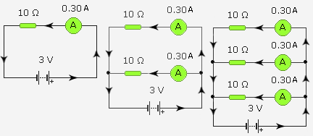
Şimdi bu anlattıklarımızı dirençler ile gösterelim.

Gördüğünüz gibi direnç sayısı arttıkça devreden geçen akım miktarı değişmemiştir. Direnç yerine özdeş ampuller kullandığımızda ampullerin parlaklığında değişmediğini gözlemlemiştik.

Kazanım:
3.10. Devrede direnci küçük olan koldan yüksek; direnci büyük olan koldan daha düşük akımın geçeceğinin farkına varır.



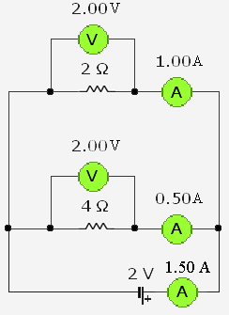

Şekli dikkatli bir şekilde inceleyecek olursak 4Ω’luk dirençten geçen akım 0,50 A; 2Ω’luk dirençten geçen akım 1,00 A’dir. Yani paralel bağlı devrelerde direnci küçük olan koladan yüksek akım, direnci büyük oldan koldan ise düşük akım geçer.
Yukarıdaki şeklin bize anlattıkları:
- Direnci küçük olan koldan geçen akım büyüktür.
- Direnci büyük olan koldan geçen akım küçüktür.
- Ampermetre devreye seri bağlanır.
- Voltmetre devreye paralel bağlanır.
- Ana koldaki akım paralel bağlı devre elemanlarının üzerinden geçen akımların toplamına eşittir.
- Paralel bağlı devrelerde, dirençlerin birere uçları aynı noktaya bağlı olduğundan her bir direncin ucundaki gerilimler eşittir.
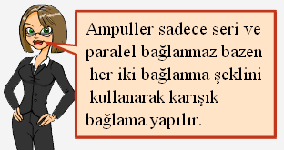
Ampullerin Karışık Bağlanması:

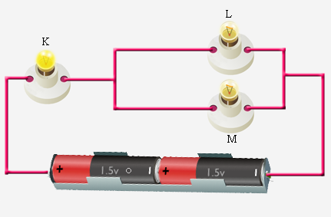

Yukarıda karışık bir devre örneği verilmiştir. Peki, neden ampullerin parlaklıkları farklıdır?
K ampulü en parlaktır çünkü K ampulü ana koldadır ve ampul üzerinden geçen akım pilden çekilen akımın tamamıdır.
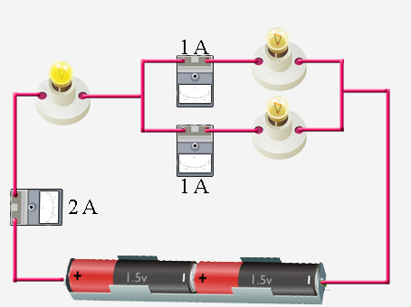
L ve M ampulleri aynı parlaklıkta yanar çünkü ana koldan gelen akım ampuller özdeş olduğu için eşit olarak paylaşılır; ampullerden eşit akım geçmesinden dolayı da parlaklıkları aynıdır. Aşağıdaki resmi inceleyelim.

Kısa Devre:
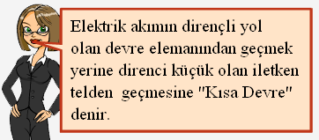

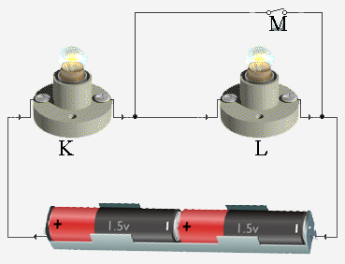
Kısa devreyi aşağıdaki iki resmi inceleyerek kavramaya çalışalım. 1. Şekilde M anahtarı açıktır. Ve her iki lamba da yanmaktadır.

M anahtarı kapatıldığında elektrik akımı direnci az olan boş teli tercih ettiğinden L lambasından akım geçmez ve L lambası söner. Bu durumda devrenin eş değer direnci azaldığı için akım artar dolayısı ile K lambasının parlaklığı artar.
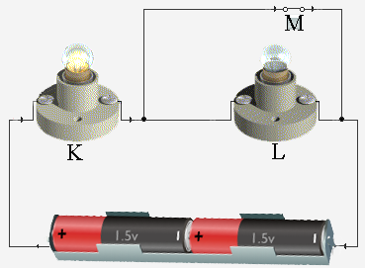

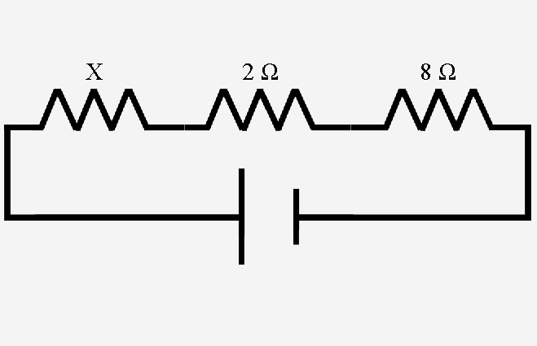

Çözümlü Örnekler:

Şekildeki elektrik devresinin eş değer direnci aşağıdakilerden hangisi olabilir?
A) 9 B) 8 C) 7 D) 11

Seri bağlı dirençlerde eş değer direnç, en büyük dirençten ve diğer dirençlerin toplamından daha büyük olmalıdır. Cevap: D) 11
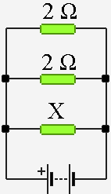
Aşağıdaki devrede X direncinin 2 den büyük olduğu bilinmektedir. Bu bilgi ve şekilde verilenlere göre aşağıdaki devrenin eş değer direnci hangisi olabilir?
A) 2 B) 1
C) 3 D) 4

Paralel bağlı dirençlerde eş değer direnç devredeki en küçük dirençten küçük olmak zorundadır. Dolayısı ile cevap 1’dir. Cevap :B
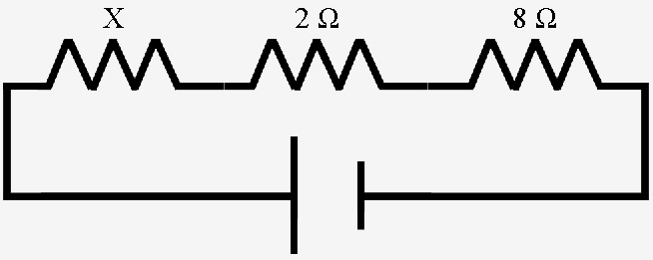
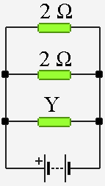

Şekil 1 Şekil 2
Yukarıdaki şekiller için aşağıdaki yorumlardan hangisi kesinlikle yapılamaz?
  - Şekil 2’nin eş değer direnci Şekil 1’den küçüktür.
  - Şekil 1’in eş değer direnci 10’dan büyüktür.
  - Şekil 2’in eş değer direnci 2’den küçüktür.
  - Y>2 ise Şekil2’nin eş değer direnci 2’den büyüktür

Cevap D. Y> 2 bile olsa eş değer direnç paralel bağlı devrelerde en küçük dirençten daha küçük olmalıdır.
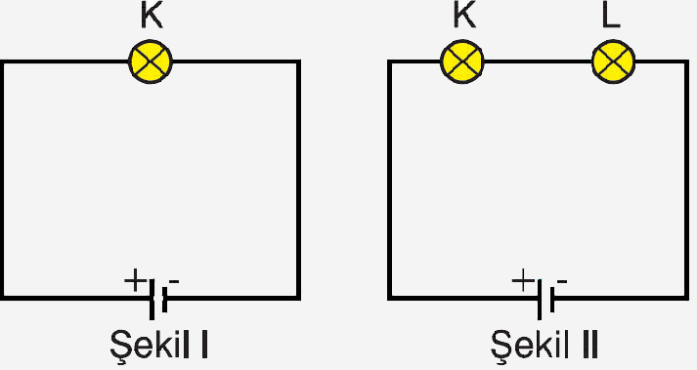

Şekil I'deki K ampulüne şekil II'deki gibi seri ve özdeş bir L ampulü bağlanıyor. Buna göre hangi seçenekteki ifade yanlıştır?
A) Devrenin eş değer direnci artar.
B) K ampulünün ışık verme süresi artar.
C) K ampulünün parlaklığı artar.
D) Devreden geçen akım azalır.

Cevap: C L ampulü devreye seri bağlandığı için devredeki devrenin eş değer direnci artar, akım azalır. Dolayısı ile K ampulünün parlaklığı azalır. C şıkkında K ampulünün parlaklığı artar denmiş.
Kazanım:
3.9. Ampullerin seri-paralel bağlandığı durumlardaki parlaklığın farklılığının sebebini direnç ile ilişkilendirir.

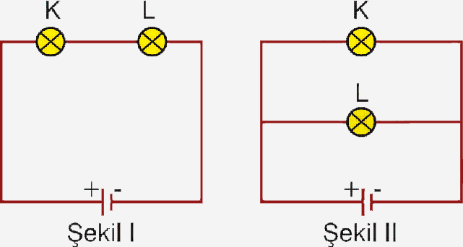

Özdeş ampuller ve piller kullanılarak oluşturulan şekil I'deki elektrik devresi şekil II'deki konuma getiriliyor. Şekil II’deki K ve L ampullerinin parlaklığı ilk duruma göre nasıl değişir?
K L
A) Artar Artar
B) Artar Azalır
C) Artar Değişmez
D) Azalır Azalır
Cevap: A Şekil 3 konumuna geldiğinde ampuller paralel bağlanmış oluyor. Paralel bağlanınca eş değer direnç küçülür devreden geçen akım artar dolayısı ile her iki ampulün de parlaklığı artar.

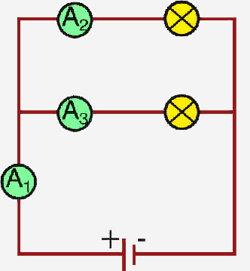

Özdeş ampuller kullanılarak oluşturulan şekildeki elektrik devresin de A₁ ampermetresi 12 amperi, A₂ ampermetresi 6 amperi gösteriyor. Buna göre A₃ ampermetresi kaç amperi gösterir?
A) 3 B) 6 C) 9 D) 18
Cevap B. A₁ ampermetresi devreden geçen toplam direnci gösterir. A₂ ampermetresi 6 amperi gösteriyor. Buna göre A₃ ampermetresi de 6 A gösterir.

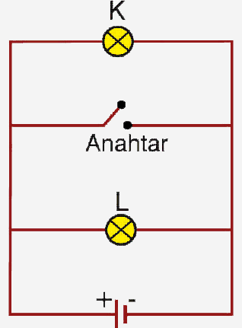

Şekildeki elektrik devresinde anahtar kapatılırsa K ve L ampullerinin parlaklığı nasıl değişir?
K ampulü L ampulü
A) Artar Değişmez
B) Değişmez Azalır
C) Söner Söner
D) Söner Değişmez

Cevap C. Anahtar kapatılırsa kısa devre olur her iki ampulde söner.

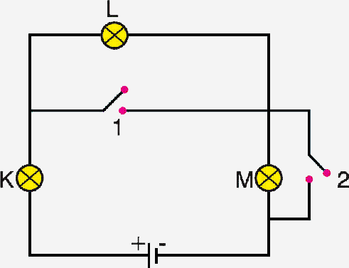
Aşağıdaki elektrik devresinde 1 ve 2 numaralı anahtarlar kapatılırsa hangi ampul ya da ampuller ışık verir?

A) Yalnız K
B) Yalnız L
C) Yalnız M
D) K, L ve M

Cevap A. Anahtarlar kapatılırsa L ve M ampulleri söner. Sadece K ampulü yanar.
(Pilot Okullar SBS deneme)
Ampermetre
Şekil I
Ampermetre
+ -
Pil
Şekil II
Ampermetre
+ -
+ -
Pil
Pil
Şekil III
+ -
+ -
Pil
Pil

Şekil I, II ve III’te verilen elektrik devrelerinde, Ampermetrelerin göstereceği değerler aşağıdakilerin hangisindeki gibi olabilir?(Piller ve Ampuller özdeştir.)
I(A) II(A) III(A)
A) 2 4 2
B) 2 2 2
C) 2 4 1
D) 2 1 4

Cevap A. Gerilim direnç oranı yani akım şekil 2 de en fazla olmalı şekil 1 ve 3 de ise eşit olmalı. Buna uygun şık A şıkkıdır.

Şekildeki devrede K lambasının içerisindeki tel yanarak kopuyor. Bu durumda hangi lambalar ışık vermeye devam eder?
A) Yalnız L B) Yalnız M
C) L ve M D) Hiçbiri yanmaz

Cevap D. K lambası ana kol üzerinde diğer lambalara seri bağlandığı için devre tamamlanamaz; dolayısı ile tüm lambalar söner.
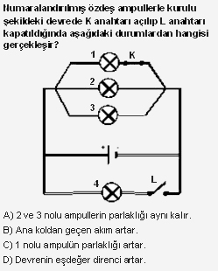
SBS (2008)

Cevap A. K anahtarı kapatılıp L anahtarı açılırsa devreye yine üç lamba paralel bağlı olduğu için tüm ampullerin parlaklığı aynı kalır .

K devresi L devresi

M devresi N devresi
Seri bağlı devrelerde ampul sayısı arttıkça parlaklığın azaldığını göstermek isteyen öğrenci hangi iki düzeneği kullanmalıdır?
A) K ve M B) K ve L
C) L ve M D) K ve N

Cevap C. Öğrenci seri bağlı devreler arasında tercihini yapmalıdır. Buna uygun tek şık L ve M.

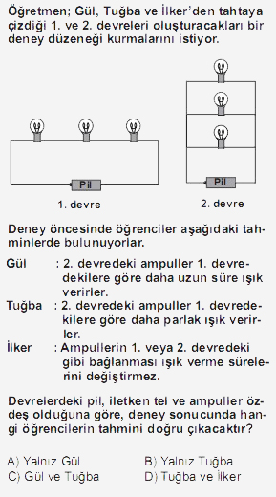
(SBS 2009)

Cevap B Ampullerin paralel bağlandığı devrelerde pil ömrü kısa olur. Ampul sayısı aynı olan devrelerde paralel olan devredeki ampuller daha parlak yanar. Buna göre sadece Tuğba doğru cevap vermiştir.

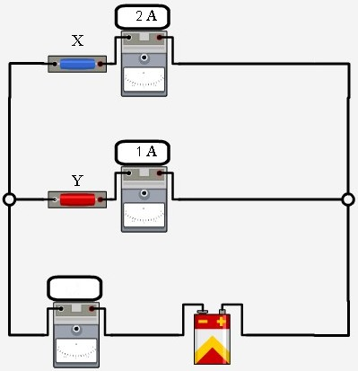

Şekildeki elektrik devresinde X ve Y dirençtir. Aşağıdaki yorumlardan hangisi yapılırsa yanlış olur?
  - X direnci Y direncinden küçüktür
  - Y direnci X direncinden küçüktür
  - Ana koldaki akım 3 A dir.
  - Devrenin eş değer direnci X ve Y’nin değerinden küçüktür.

Cevap B. Paralel bağlı devrelerde küçük akım büyük dirençten geçer. Buna göre Y direnci X direncinden büyüktür.

